**Проект: Клон Space Invaders**

Введение:

Добрый день, уважаемые участники и жюри хакатона! Сегодня я представляю вам мой захватывающий проект – клон легендарной игры Space Invaders, реализованный с использованием языка программирования Python и библиотеки Pygame.

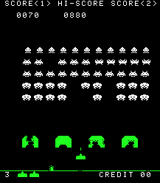

Рисунок 1. Скриншот оригинальной версии

Историческая справка:

Space Invaders - это классическая аркадная игра, разработанная компанией Taito и выпущенная в 1978 году. Считается одной из первых видеоигр и олицетворением "золотого века" аркадных развлечений. В игре игрок управляет космическим кораблем, стреляющим во вторгающихся волнами пришельцев. Space Invaders стала популярной благодаря своей захватывающей геймплейной механике и стала культовой в мире видеоигр.

Несмотря на то, что по сегодняшним стандартам игра довольно проста, она является основоположницей современных игр и помогла игровой индустрии превратиться в одну из крупнейших в мире.

Space Invaders, за все время своего существования, выходила во множестве реализаций и интерпретаций. Эта игра стала настоящим явлением, привлекая внимание игроков на различных платформах, включая игровые консоли и аркадные автоматы. Ее популярность оставалась неизменной, создавая богатство вариаций и обеспечивая бесчисленные часы развлечения.

Space Invaders часто пародируется, является частью нескольких видеоигр, а пиксельное изображение инопланетянина стало символом поп-культуры и часто используется как обобщенное обозначение видеоигр в целом.

Интересно знать:

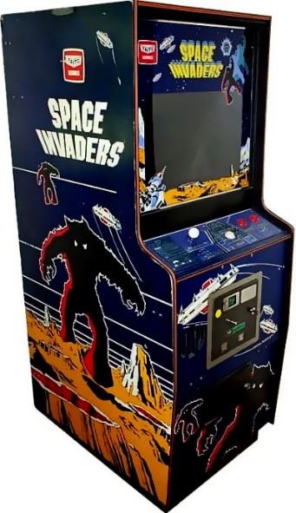Поскольку на момент создания игры мощность микрокомпьютеров в Японии не была достаточной для задач, связанных с программированием, Нисикадо пришлось разработать собственные аппаратные средства и программное обеспечение. Используя новые микропроцессоры из США, он создал собственную аркадную систему. Она использовала микропроцессор Intel 8080, ЭЛТ-монитор и монофонический звукогенератор. Несмотря на специально разработанное аппаратное обеспечение, Нисикадо так и не смог запрограммировать игру так, как этого хотел. Поэтому создание аппаратной части являлось самой трудной частью всей разработки. Процессор плохо справлялся с отрисовкой множества спрайтов. Когда во время игры пришельцев становилось меньше, процессор начинал отрисовывать экран быстрее, из-за чего игровой процесс начинал заметно ускоряться. Заметив это, Нисикадо не стал ограничивать скорость отрисовки программными средствами, решив использовать данный недостаток в качестве усложняющего фактора при прохождении уровня.

Рисунок 2. Аркадный автомат

Mой проект:

Описание игры:

Мой клон Space Invaders - это попытка воссоздать атмосферу оригинала с максимальной точностью. Я стремилась сохранить аутентичность и уникальность Space Invaders, предоставляя игрокам возможность погрузиться в ностальгическую атмосферу. Я реализовала игру с использованием языка Python и библиотеки Pygame.

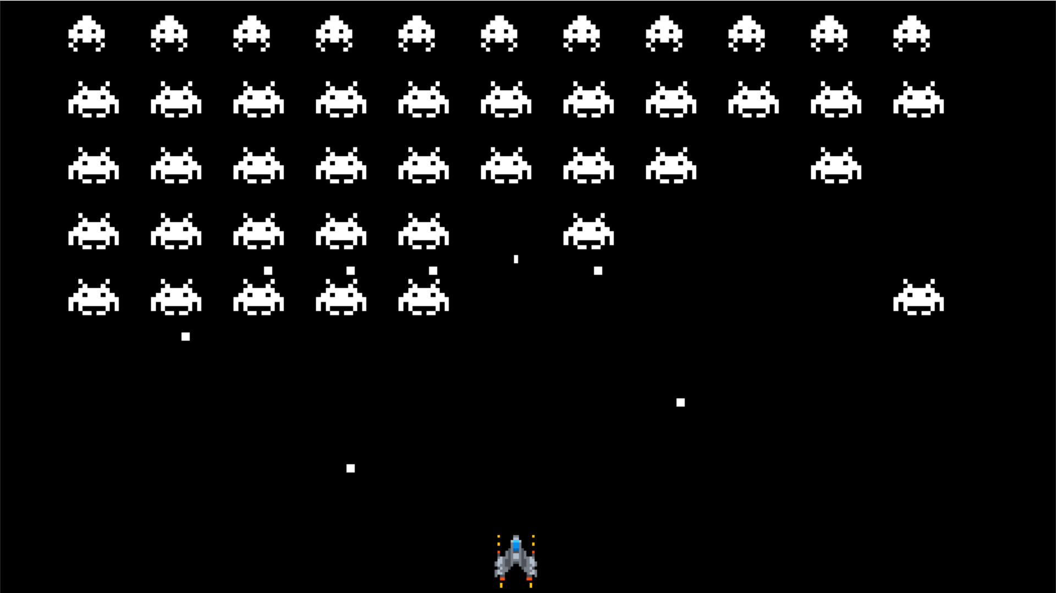

Рисунок 3. Скриншот моей игры

Особенности проекта:

Интуитивный интерфейс - легкость управления и понятный интерфейс делают мою игру доступной для всех.

Множество врагов - разнообразие врагов и их тактическое поведение добавляют динамичности в игровой процесс.

Технические аспекты:

Я выбрала Python как язык программирования и Pygame как библиотеку для создания графики и обработки событий, что позволило мне достичь отличной производительности и гибкости в разработке.

Открытый исходный код – я с удовольствием поделюсь кодом с сообществом, чтобы стимулировать обмен опытом и совместное улучшение проекта.

На данный момент мой проект находится в стадии разработки, и не все элементы оригинала уже реализованы. В частности, отсутствует подсчет очков, летающая тарелка и анимация врагов. Это дает простор для дальнейших улучшений и развития.

Вывод:

Я горжусь тем, что представляю этот проект на хакатоне, и уверена, что мой клон Space Invaders принесет радость и воспоминания об этой культовой игре всем участникам. Спасибо за внимание, и я с нетерпением жду ваших вопросов и отзывов!

Исходный код и все файлы проекта доступны по ссылке:

<https://github.com/4nter12345666/space_invaders>

Видео-презентация на YouTube:

<https://youtu.be/jpDGZwoiO10>

При работе над проектом использованы следующие источники:

1. Телеграм канал «Хакатон Impostor Games 2024 РБ» <https://t.me/+ETL92flcpm5kNjk6>
2. <https://ru.wikipedia.org/wiki/Space_Invaders>
3. <https://stackoverflow.com/>
4. <https://chat.openai.com/>
5. Видео «Уроки по Pygame» <https://www.youtube.com/playlist?list=PLA0M1Bcd0w8xg_hyqpPpHdbZnPubSyIQ_>
6. Видео Python для номинации Middle. Создание игры на Python <https://www.youtube.com/watch?v=p2-UqeC514Q>